Сообщение о возможном установлении
публичного сервитута

Администрация Волгограда, в лице департамента муниципального имущества администрации Волгограда, в соответствии со статьей 39.42 Земельного кодекса Российской Федерации уведомляет о поступлении ходатайства акционерного общества «КАУСТИК» об установлении публичного сервитута в отношении земельных участков с кадастровыми номерами:
- части земельного участка с кадастровым номером 34:34:000000:190, местоположение: Волгоградская область, г. Волгоград, Красноармейский район;
- части земельного участка с кадастровым номером 34:34:000000:48003, местоположение: Волгоградская область, г. Волгоград, ВЛ-110кВ Канатная-1, 2 с отпайками на ПС «Татьянка», ПС «Керамическая» и ПС «Кордовая»;
- части земельного участка с кадастровым номером 34:34:000000:5595, местоположение: Волгоградская область, г. Волгоград, Красноармейский район;
- части земельного участка с кадастровым номером 34:34:000000:56805, местоположение: Волгоградская область, г. Волгоград;
- части земельного участка с кадастровым номером 34:34:000000:190, местоположение: Волгоградская область, г. Волгоград, Красноармейский район;
- части земельного участка с кадастровым номером 34:34:080137:103, местоположение: Волгоградская область, г. Волгоград, Красноармейский район;
- части земельного участка с кадастровым номером 34:34:080137:104, местоположение: Волгоградская область, г. Волгоград, Красноармейский район;
- части земельного участка с кадастровым номером 34:34:080137:134, местоположение: Волгоградская область, г. Волгоград, ул. им. Моцарта, 1;
- части земельного участка с кадастровым номером 34:34:080137:22, местоположение: Волгоградская область, г. Волгоград, Красноармейский район;
- части земельного участка с кадастровым номером 34:34:080137:23, местоположение: Волгоградская область, г. Волгоград, Красноармейский район;
- части земельного участка с кадастровым номером 34:34:080137:93, местоположение: Волгоградская область, г. Волгоград, ул. 40 лет ВЛКСМ;
- части земельного участка с кадастровым номером 34:34:080137:939, местоположение: Волгоградская область, г. Волгоград, ВЛ-110 кВ «ЛЭП-110» кВ № 38, 39;
- части земельного участка с кадастровым номером 34:34:080137:940, местоположение: Волгоградская область, г. Волгоград;
- части земельного участка с кадастровым номером 34:34:080136:10, местоположение: Волгоградская область, г. Волгоград;
- части земельного участка с кадастровым номером 34:34:080136:235, местоположение: Волгоградская область, г. Волгоград, Кировский р-н, Красноармейский район;
- части земельного участка с кадастровым номером 34:34:080127:524, местоположение: Волгоградская область, г. Волгоград, ул. Караванная 2-я, д. 6;
- части земельного участка с кадастровым номером 34:34:080127:525, местоположение: Волгоградская область, г. Волгоград, ул. Караванная 2-я, д. 2;
- части земельного участка с кадастровым номером 34:34:080127:526, местоположение: Волгоградская область, г. Волгоград, ул. 2-я Караванная, 8;
- части земельного участка с кадастровым номером 34:34:080127:8, местоположение: Волгоградская область, г. Волгоград, ул. Караванная 2-я;
- части земельного участка с кадастровым номером 34:34:080128:11, местоположение: Волгоградская область, г. Волгоград, ул. Шпалозаводская, 22;
- части земельного участка с кадастровым номером 34:34:000000:1, местоположение: Волгоградская область, г. Волгоград, полоса отвода железной дороги;
- части земельного участка с кадастровым номером 34:34:080137:135, местоположение: Волгоградская область, г. Волгоград, ул. им. Моцарта, 1;
- части земельного участка с кадастровым номером 34:34:080137:137, местоположение: Волгоградская область, г. Волгоград, Красноармейский район, ул. 40 лет ВЛКСМ;
- части земельного участка с кадастровым номером 34:34:080137:146, местоположение: Волгоградская область, г. Волгоград, Красноармейский район, вдоль юго-западной границы ст. Татьянка;
- части земельного участка с кадастровым номером 34:34:080137:148, местоположение: Волгоградская область, г. Волгоград, Красноармейский район, вдоль юго-западной границы ст. Татьянка;
- части земельного участка с кадастровым номером 34:34:080137:1507, местоположение: Волгоградская область, г. Волгоград, Красноармейский район, ул. 40 лет ВЛКСМ, 55;
- части земельного участка с кадастровым номером 34:34:080137:1543, местоположение: Волгоградская область, г. Волгоград, Красноармейский район, ул. 40 лет ВЛКСМ;
- части земельного участка с кадастровым номером 34:34:080137:1831, местоположение: Волгоградская область, г. Волгоград, ул. 40 лет ВЛКСМ, зд. 55;
- части земельного участка с кадастровым номером 34:34:080137:1832, местоположение: Волгоградская область, г. Волгоград, ул. им. Моцарта, 11;
- части земельного участка с кадастровым номером 34:34:080137:2084, местоположение: Волгоградская область, г. Волгоград, ул. им. Моцарта, з/у 1а;
- части земельного участка с кадастровым номером 34:34:080136:236, местоположение: Волгоградская область, г. Волгоград, Кировский р-н, Красноармейский район;
- части земельного участка с кадастровым номером 34:34:080136:79, местоположение: Волгоградская область, г. Волгоград;
- части земельного участка с кадастровым номером 34:34:000000:60, местоположение: Волгоградская область, г. Волгоград;
- части земельного участка с кадастровым номером 34:34:080126:20, местоположение: Волгоградская область, г. Волгоград, ул. 2-я Штурманская, д. № 3;
- части земельного участка с кадастровым номером 34:34:080126:25, местоположение: Волгоградская область, г. Волгоград, ул. им. композитора Танеева, 2;
- части земельного участка с кадастровым номером 34:34:080126:3246, местоположение: Волгоградская область, г. Волгоград, ул. Караванная 2-я, д. 3;
- части земельного участка с кадастровым номером 34:34:080126:3247, местоположение: Волгоградская область, г. Волгоград, ул. Караванная 2-я, 1;
- части земельного участка с кадастровым номером 34:34:080126:3254, местоположение: Волгоградская область, г. Волгоград, ул. 2-ая Штурманская, д. 2;
- части земельного участка с кадастровым номером 34:34:080092:3, местоположение: Волгоградская область, г. Волгоград, ул. Шпалозаводская, 41;
- части земельного участка с кадастровым номером 34:26:070101:109, местоположение: Волгоградская область, г. Волгоград, ул. 40 лет ВЛКС, 57;
- части земельного участка с кадастровым номером 34:26:070101:113, местоположение: Волгоградская область, г. Волгоград, ул. 40 лет ВЛКСМ, 57;
- части земельного участка с кадастровым номером 34:26:070101:1937, местоположение: Волгоградская область, г. Волгоград, Красноармейский район;
- части земельного участка с кадастровым номером 34:26:070101:1946, местоположение: Волгоградская область, г. Волгоград;
- части земельного участка с кадастровым номером 34:26:070101:1991, местоположение: Волгоградская область, г. Волгоград, ул. 40 лет ВЛКСМ, 55к;
- части земельного участка с кадастровым номером 34:26:070101:205, местоположение: Волгоградская область, г. Волгоград, ВЛ-110 кВ «ЛЭП-110 кВ «№28» с отпайкой на ПС «Углевод-2», ВЛ-110 кВ «ЛЭП-110 кВ «№29» с отпайкой на ПС «Южная-2»;
- части земельного участка с кадастровым номером 34:26:000000:1478, местоположение: Волгоградская область, г. Волгоград;
- части земель государственной неразграниченной собственности, согласно прилагаемой схеме:
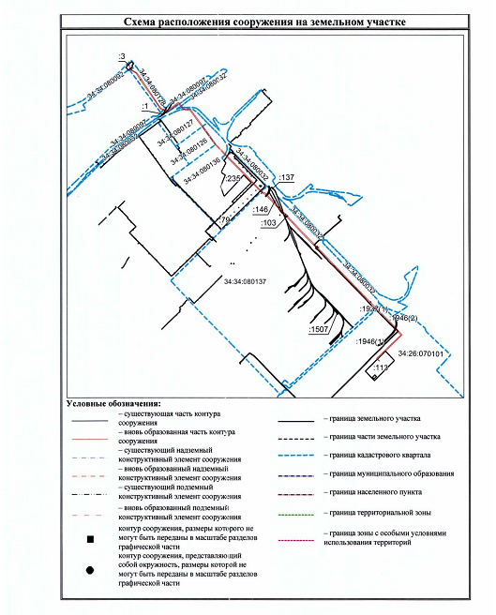
Общая площадь зоны установления публичного сервитута – 621488 кв.м.
Сервитут устанавливается в целях, предусмотренных пунктом 1 статьи 39.37 Земельного кодекса Российской Федерации: размещение объектов сетей водоотведения, их неотъемлемых технологических частей (размещение существующего объекта сетей водоотведения «Водоводы от насосной станции 1-го подъема до очистных водопроводных сооружений »).
Заинтересованные лица могут ознакомиться с поступившим ходатайством об установлении публичного сервитута и прилагаемым к нему описанием местоположения границ публичного сервитута, подать заявления об учете прав на земельные участки в срок по 19 мая 2021 г. включительно в департаменте муниципального имущества администрации Волгограда по адресу: ул. Гагарина, 12, кабинет № 9 (пн-пт 8:30–17:30, перерыв 12:30-13:30, кроме выходных и праздничных дней).
Сообщение о поступившем ходатайстве об установлении публичного сервитута размещено на официальном сайте администрации Волгограда http://www.volgadmin.ru в разделе «органы власти» → «администрация» → «структурные подразделения» → «департамент муниципального имущества администрации Волгограда» → «объявления».

